

***Bilan mathématiques unité 6 – cm1***





|  |  |  |
| --- | --- | --- |
| **1** | **Reconnaître les multiples d’un nombre.** |  |
| **2, 3** | **Utiliser la division ou la notion de multiple.** |  |
| **4** | **Tracer une droite passant par un point donné et parallèle à une autre droite.** |  |
| **5** | **Contrôler avec les instruments que deux côtés d’un quadrilatère sont parallèles.** |  |
| **6** | **Compléter la reproduction d'une figure en utilisant l’alignement.** |  |
| **7** | **Reconnaître des surfaces dans un rapport d’aire donné avec une surface de référence.** |  |
| **8** | **Mesurer des aires de surfaces dessinées sur un réseau quadrillé.** |  |

**Nombres et numération : notion de multiple et de division**

1. **Quels sont les multiples de 20 ?**

70 60 42 200 240 250 1 000

Encadre les nombres restants par deux multiples de 20 qui se suivent.

………………………………………………………………………………………………………

………………………………………………………………………………………………………

1. **Calculo compte de 35 en 35 en partant de 0.**

**S’il ne se trompe pas il va dire :**

**a)** le nombre 105 ? **b)** le nombre 360 ? **c)** le nombre 700 ?

1. **Où placer les pièges ?**

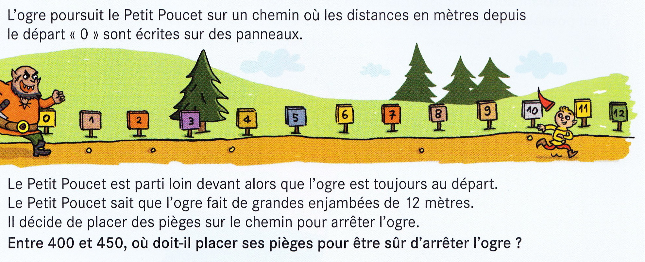

Il doit placer ses pièges aux repères ………………………………………………………….

**Espace et géométrie: droites parallèles**

**Nombres et numération : placement sur une ligne graduée**

**4.**

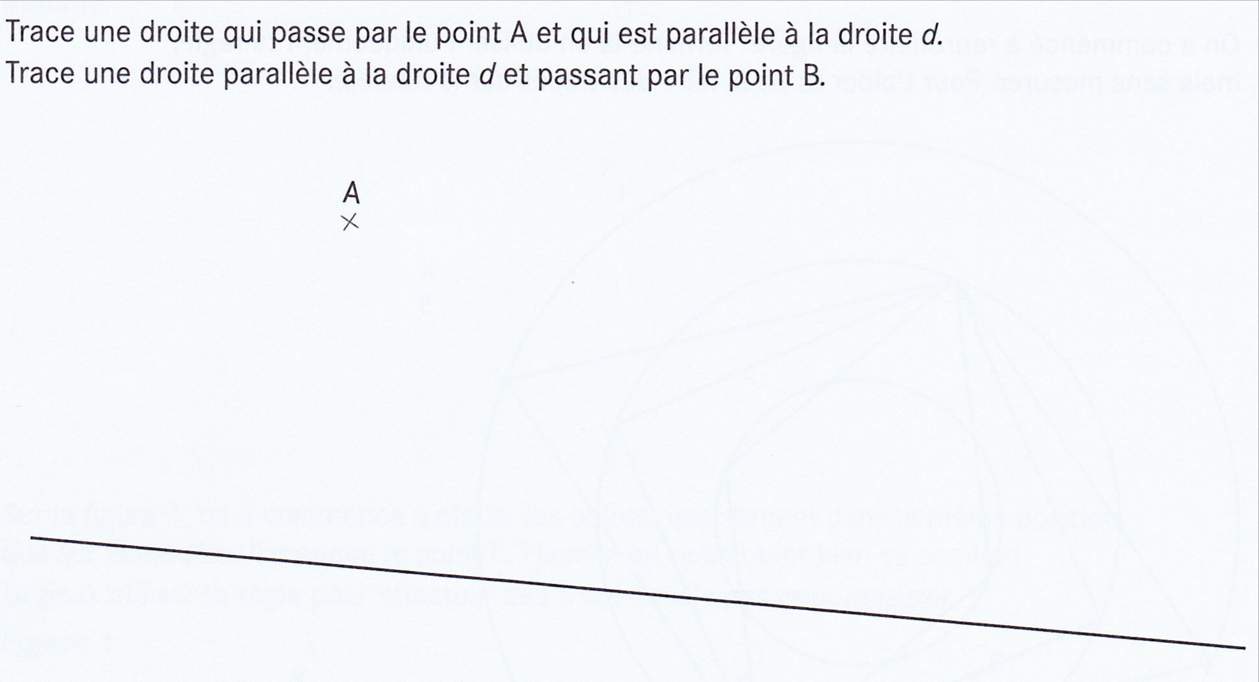

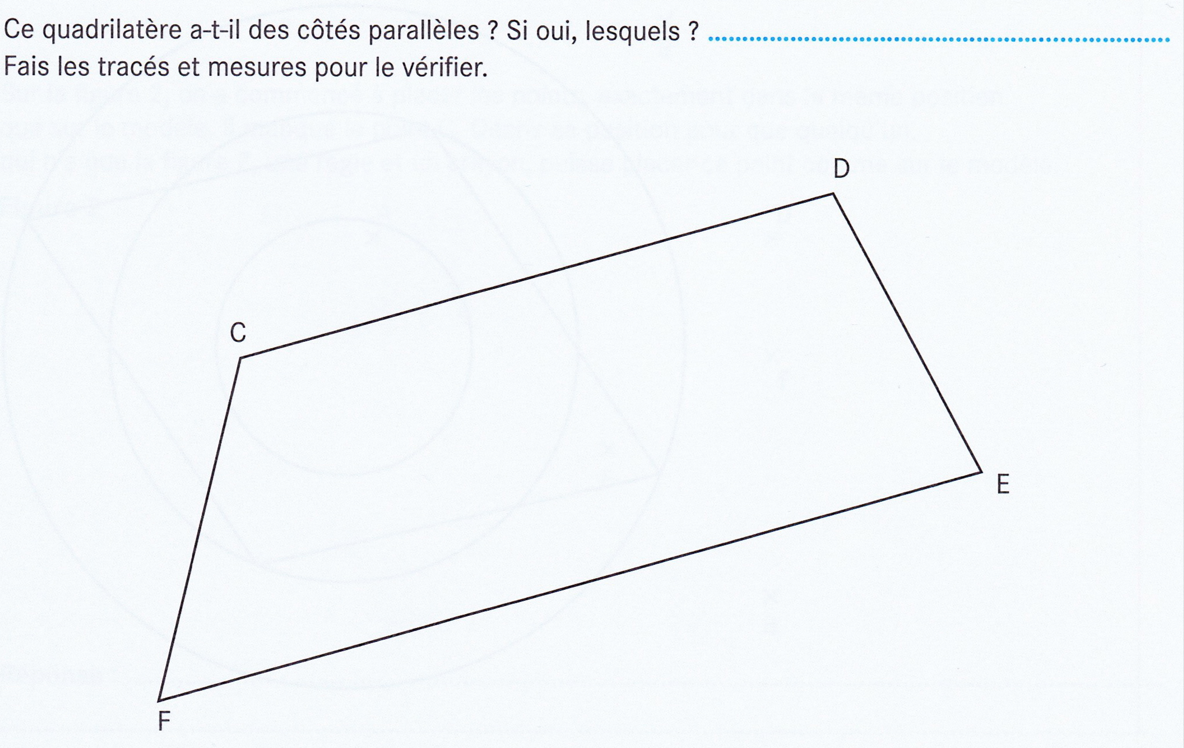

**5.**

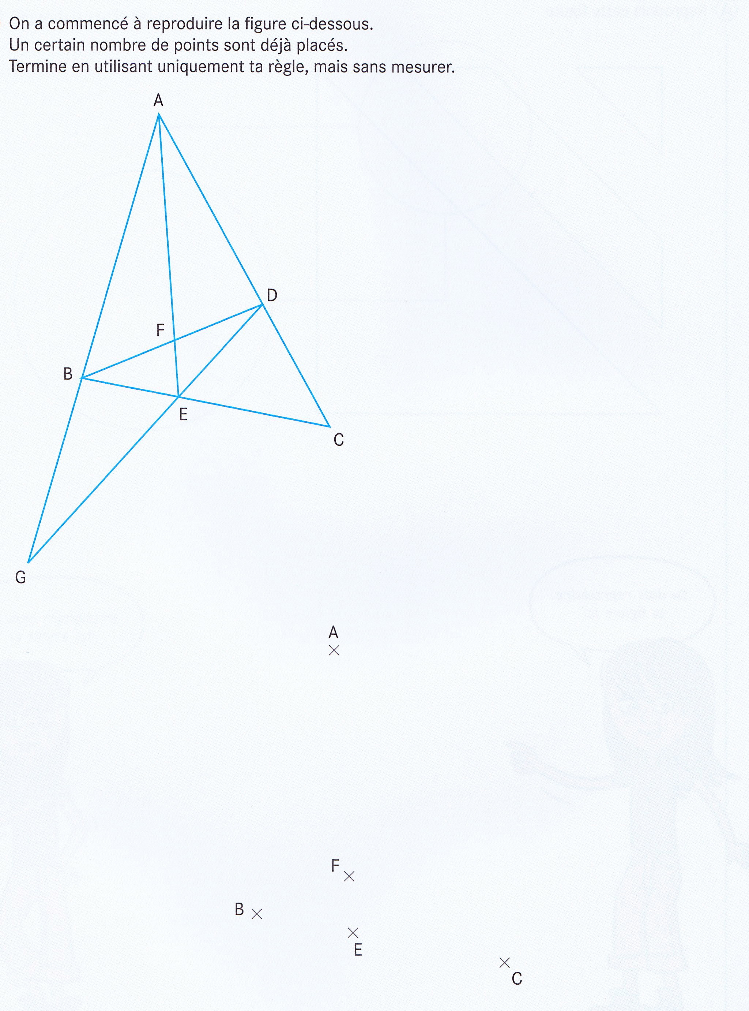

**6.**

**Grandeurs et mesure : comparaison et mesure d’aire**

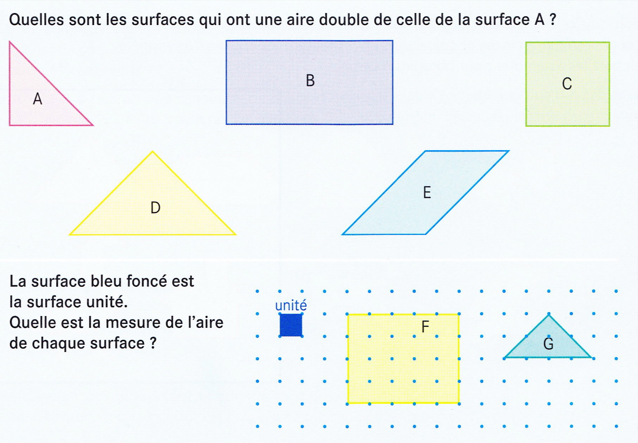 aire de F : …………………. aire de G : ………

**7/8.**